МДК.05.01. Теоретические основы обеспечения надёжности систем автоматизации и модулей мехатронньх систем

Совместное действие внезапных и постепенных отказов на систему.
Особенности оценки надёжности восстанавливаемых систем.
Подбор комплектующих для восстановления.
Последствие неправильной политики реализации использования комплектующих.

МДК.05.01.02.05

Совместные действия постепенных и внезапных отказов влияют на коэффициент использования ,
который показывает о целесообразности данного течения дел и наличия данного оборудования.

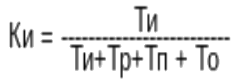
Ки - коэффициент использования.
Ти - время использования
Тр — время ремонтами
Тп — время простоя
То — время обслуживания

Постепенные отказы - это те отказы, которые имеют в своей природе возможность превентивно (заранее) или реактивно (на всяк случай) их устранять.

Внезапные отказы — это те отказы, которые устраняются по факту.
Влияют они на Тр и Тп.

Зная ПЕРЕЧЕНЬ отказов , которые можно считать постепенными мы можем во время Тп и То обеспечить профилактику — замену узлов , которые вызывают отказы или обеспечить необходимую настройку для оптимизации условий эксплуатации.

Внезапные отказы — это отказы в основном по вине производителя узлов системы (бракованные), которые не выработали свой ресурс или из за неправильных условий эксплуатации пришли в негодность.

Внезапные отказы могут представлять совокупность постепенных отказов и когда устранимы причины отказов и вероятность некоторых отказов, то вероятность ВНЕЗАПНЫХ отказов сводится к нулю.
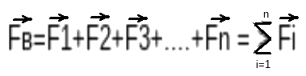
Вектор силы Fв — внезапный отказ
Вектор силы Fi — постепенный отказ

Исключая Fi можем снижать Fв, что обеспечивает доверительный интервал качества работы.
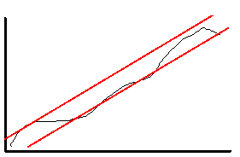

Таким образом в основном
причина внезапных отказов — это
выход за доверительный интервал качества работы, что приводит к перегрузкам и сбоям.

Для снижения последствий сбоев существует системы блокировок.

Организация аттестации после ремонта - Организация перечня документов:
а) Список поверок.
б) Список неисправностей.
в) список аварий.
г) Список блокировок.
д) Условия режимов и параметры.
е) Инструкции.
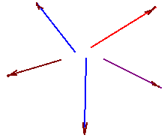
Система выявления неисправности
и причин — организация режимов:
а)автоматических.
б)Полуавтоматических.
в)Отладки.
г)Ручной.

МДК.05.01.02.05

В идеале Fв =0 при ∑Fi=0, => вектора нагрузок должны направлены в разные стороны или невелированы условиями эксплуатации, что снижает износ и факт появления внезапных отказов.

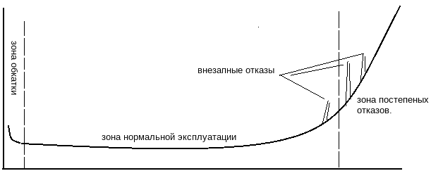
Внезапные отказы ВОЗМОЖНЫ
а) при сильном износе — выход за доверительный интервал.
б) после ремонта — некачественное проведение ремонта / некачественный материал / некачественный ЗИП.
в) после ТО — некачественное ТО.

